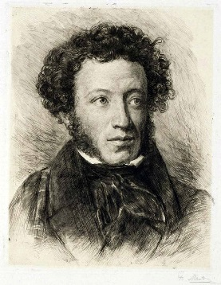
Александр Сергеевич Пушкин
(1799-1837)
Лицейские годы

Царскосельский лицей
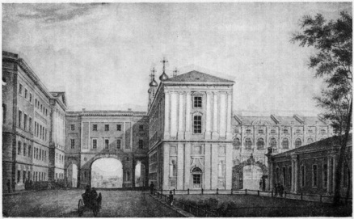
__________________________________________________________________________________________________________________________________________________________________________________________________________________________________________________
Лицейские друзья
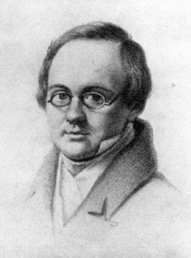
________________________________
_______________________________________________________________________________________________________________________________________________________________________________________________________________________________________________________
________________________________
_______________________________________________________________________________________________________________________________________________________________________________________________________________________________________________________
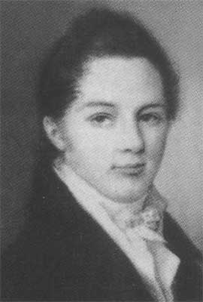
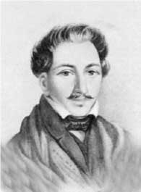
_______________________________
_______________________________________________________________________________________________________________________________________________________________________________________________________________________________________________________

И.И. Пущину
Жанр: ___________________________________
Чему было посвящено стихотворение?
______________________________________________________________________________________________________________________________________________________________________________________________________________________________________________________________________________________________________________________________________________
Стихотворение начинается восклицательным предложением. Как надо его произнести? Почему?
______________________________________________________________________________________________________________________________________
Каким чувством проникнуты строки, в которых поэт вспоминает встречу в Михайловском?
______________________________________________________________________________________________________________________________________
Какие выразительные средства использует А.С. Пушкин в стихотворении?
______________________________________________________________________________________________________________________________________________________________________________________________________________________________________________________________________________________________________________________________________________________________________________________________________________________________________________________________________________________________________________________________________________________________________________________________________________________________________________________________________________________________

